**2.4. Главная страница системы**

После успешной авторизации Вы попадаете на главную страницу, которая соответствует Вашей роли в системе. Для пользователей, вошедших в систему, в зависимости от роли, будет формироваться меню, и определяться доступ к тем или иным функциям. В основном меню системы, которое находится вверху, все пользователи видят доступные им модули, согласно ролевой политике. В правом верхнем углу, отображается фамилия, имя пользователя системы, его логин и ID, который формируется автоматически при создании учетной записи. С помощью кнопки *Выход* осуществляется корректное завершение работы в системе.

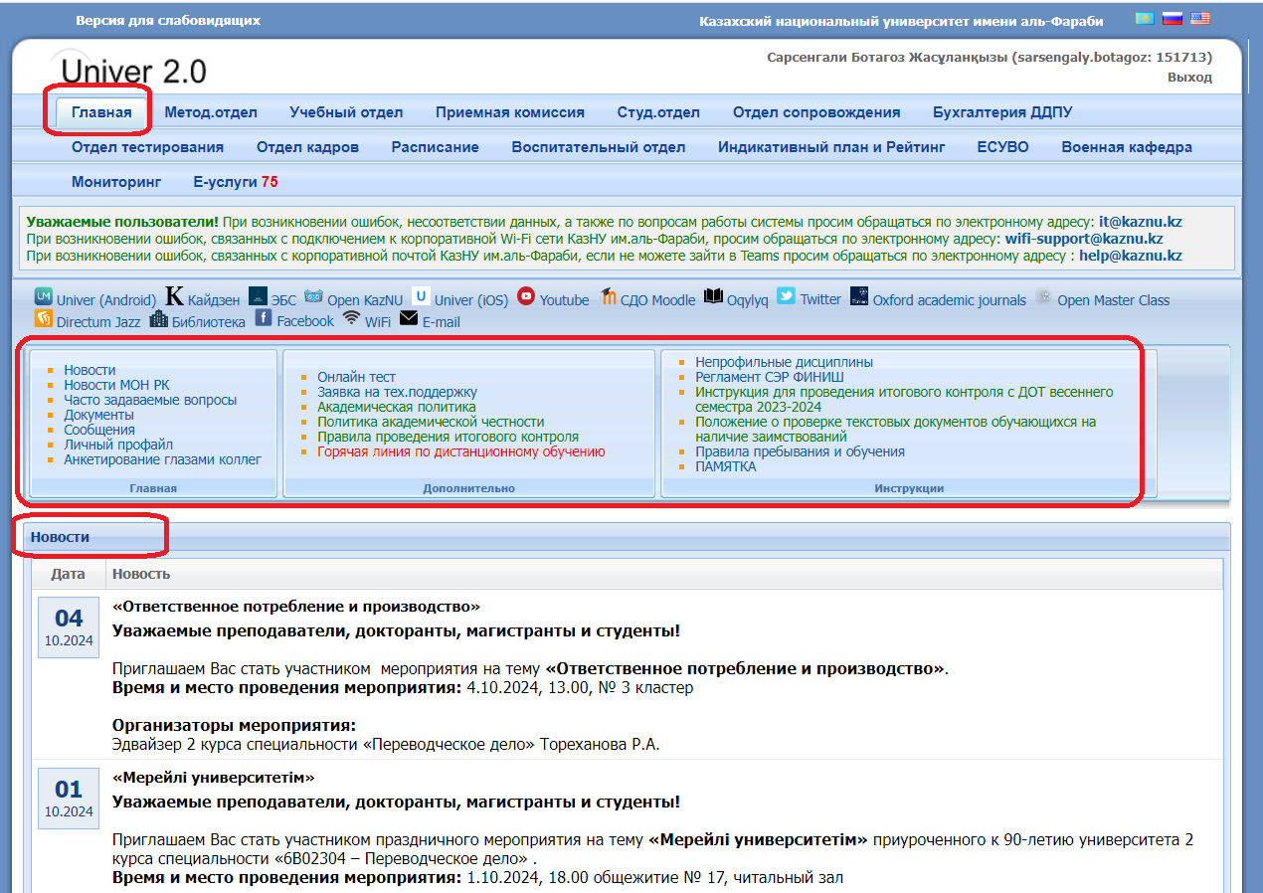

Главная страница отображается у всех пользователей и включает в себя 8 функций:

1. *новости* – функция предназначена для чтения новостей;
2. *новости МОН РК* - функция предназначена для чтения новостей МОН РК;
3. *часто задаваемые вопросы* – функция предназначена для просмотра списка часто задаваемых вопросов и ответов на эти вопросы;
4. *документы* – функция предназначена для скачивания документов;
5. *сообщения* – функция предназначена для общения или для обмена информацией между пользователями системой «UNIVER»;
6. *личный профайл* – функция предназначена для просмотра и редактирования профайла;
7. *анкетирование глазами коллег* – функция предназначена для прохождения анкетирования.
8. *онлайн тест* – функция предназначена для прохождения тест на академическую политику <https://online-test.kaznu.kz/home/MyProfile>
9. *Заявка на тех.поддержку* - функция предназначена для подачи заявки на тех.поддержку <https://portal.farabi.university/ru/maintenance/create>
10. Далее, размещены Общие положения университета: *Академическая политика,* *Политика академической честности, Правила проведения итогового контроля.*
11. *горячая линия по дистанционному обучению;*
12. *непрофильные дисциплины;*
13. *регламент СЭР ФИНИШ –* РЕГЛАМЕНТ по организации учебного процесса в Казахском национальном университете им. аль-Фараби в период ограничительных мер, связанных с недопущением распространения коронавирусной инфекции;
14. *инструкция для проведения итогового контроля с ДОТ весеннего семестра 2023-2024;*
15. *положение о проверке текстовых документов обучающихся на наличие заимствований;*
16. *правила пребывания и обучения;*
17. *ПАМЯТКА –* обязанность иностранного гражданина.

***Новости*.**

В блоке новостей размещается информация, касающаяся только учебного процесса. Данный блок модерируется администраторами системы и специалистами офиса регистратора.

***Часто задаваемые вопросы.***

В блоке размещены наиболее часто встречающиеся вопросы пользователей по работе с системой «UNIVER», а также ответы на них. Это во многом облегчает процесс работы. Данный блок модерируется администраторами системы. Чтобы попасть в этот блок необходимо щелкнуть на ссылке *Часто задаваемые вопросы*на главной странице, найти интересующий Вас вопрос. С левой стороны около каждого вопроса стоит значок Безымянный, на который необходимо нажать, чтобы увидеть ответ.

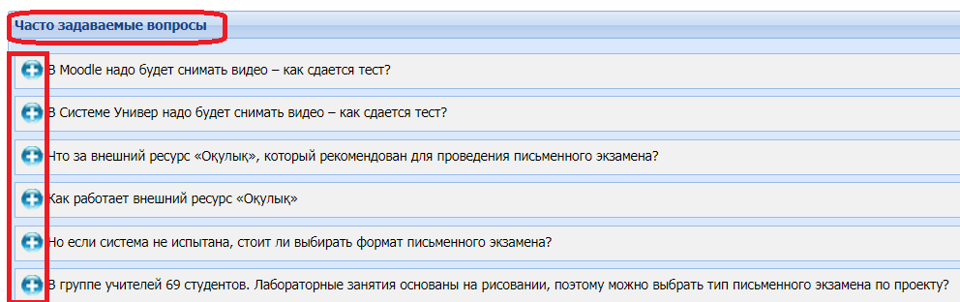

***Документы.***

Документы в разделе сгруппированы: нормативные документы, инструкции и т.д. Для скачивания документа нажмите на дискету, расположенную около файла.

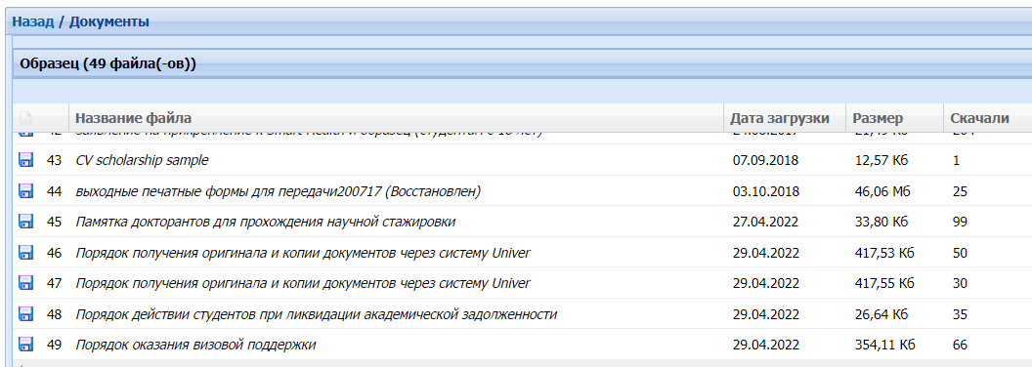

***Сообщения.***

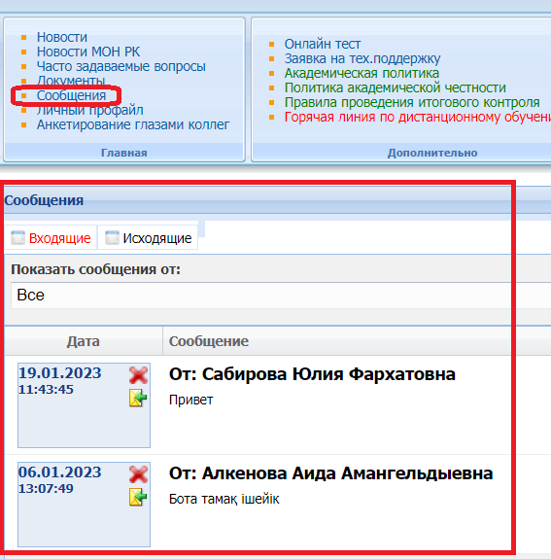

***Личный профайл.***

Личный профайл содержит основную информацию о месте работы, должности, стаже сотрудника. Некоторые данные сотрудник может изменить сам, нажав на команду *Редактировать*. На экране появятся поля для редактирования. Сотрудник может загрузить свою фотографию, если та, которая размещена, ему не нравится. Для загрузки фотографии, нужно нажать на кнопку *Обзор* и указать через диалоговое окно папку, в которой хранится фотография.

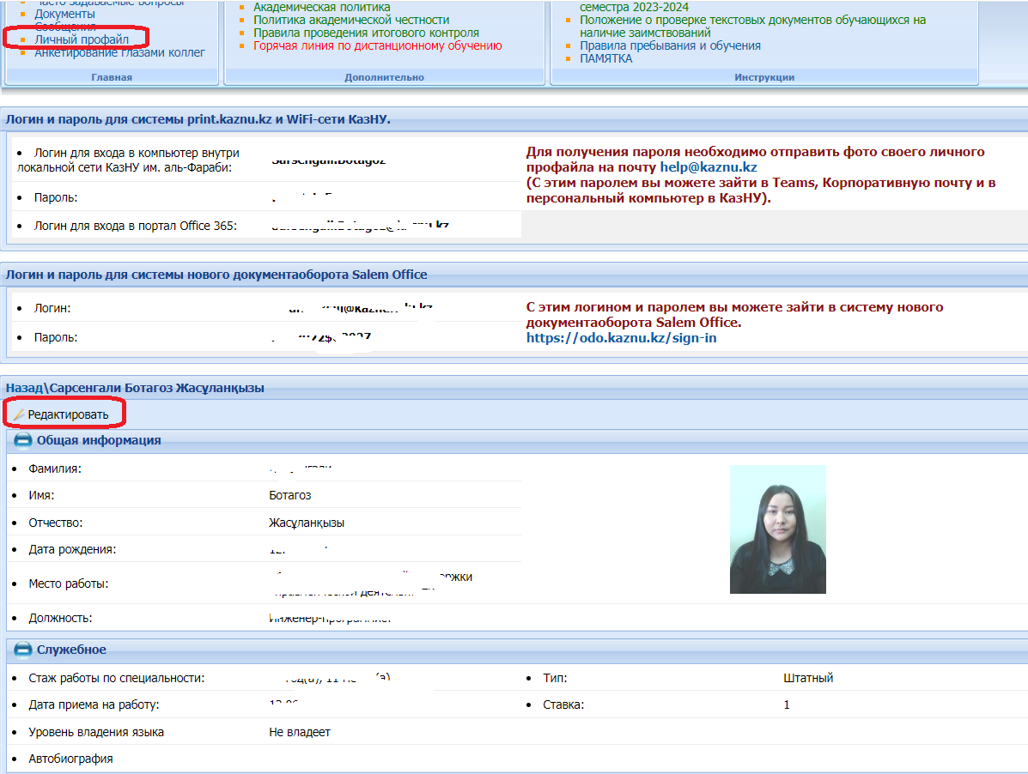

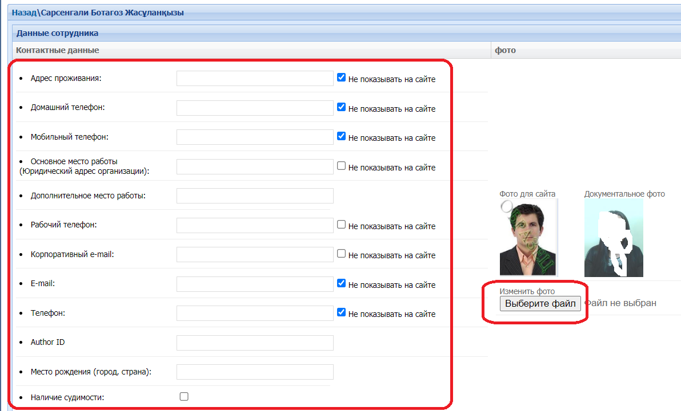

**Анкетирование глазами коллег.**

Оцениваются все штатные преподаватели, работающие на 1 полную ставку, кроме деканов и заведующих кафедрами.

Анкета будет доступна только в том случае, если дата анкетирования уже наступила. Дату анкетирования могут установить сотрудники отдела сопровождения или специалисты учебного отдела.